校園公共區無線區域網路之 PEAP 設定：以 Windows 10 為例
※請注意：
- 原先已設定「nthupeap」（或「eduroam」）的用戶，因帳號密碼異動致使無法重新認證者，請先刪除原來的網路設定，再行重新設定。
- 請確認無線網路已設定為「自動取得IP位址」
- 點選桌面右下角點網路圖示，點選「nthupeap」（或「eduroam」）開啟
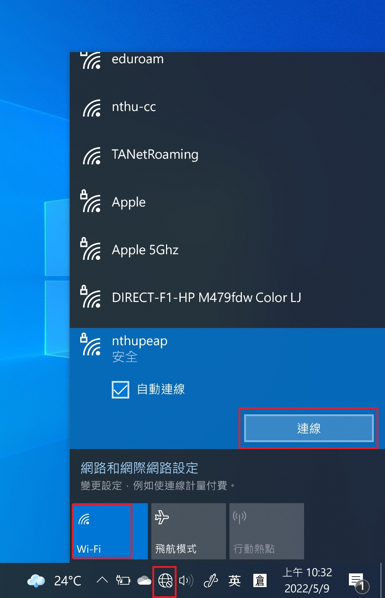windows_peap_step1
- 輸入無線網路帳號、密碼，再按「確定」。（若使用「eduroam」，建議帳號後加 @wlan.nthu.edu.tw，以便校際/國際漫遊。）
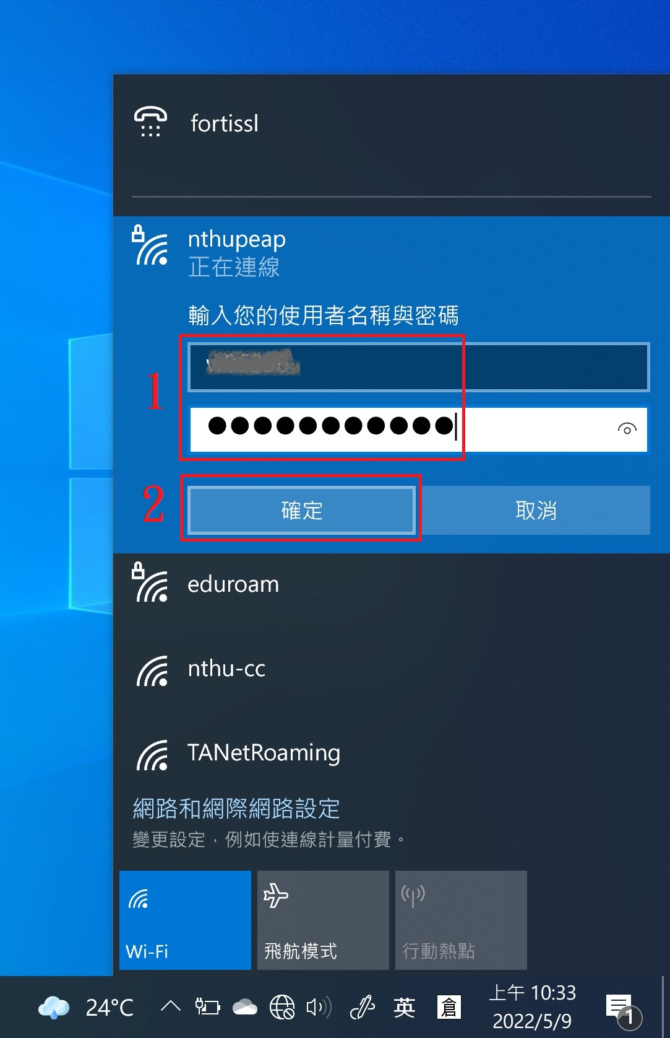windows_peap_step2
- 詢問是否「繼續連線？」，可先點選「顯示憑證詳細資訊」，或直接點選「連線」。
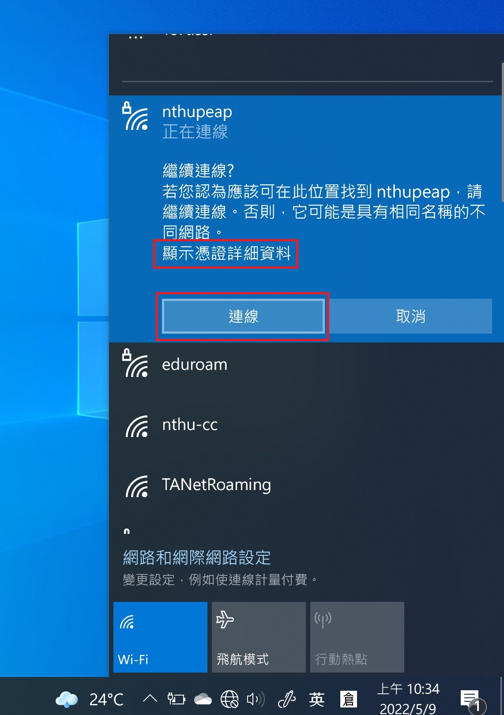windows_peap_step3-1
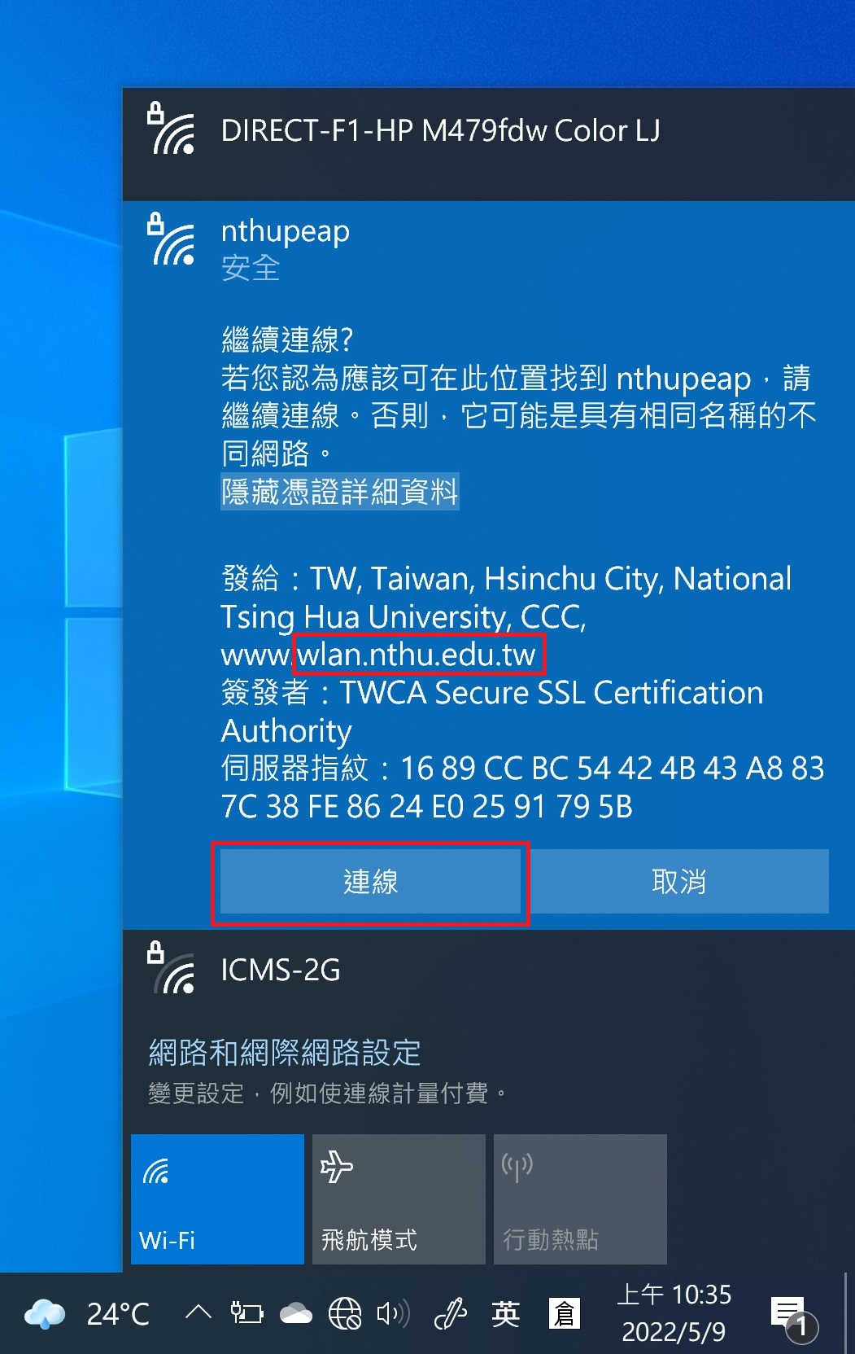windows_peap_step3-2
- 設定完成，認證成功即可連線上網。
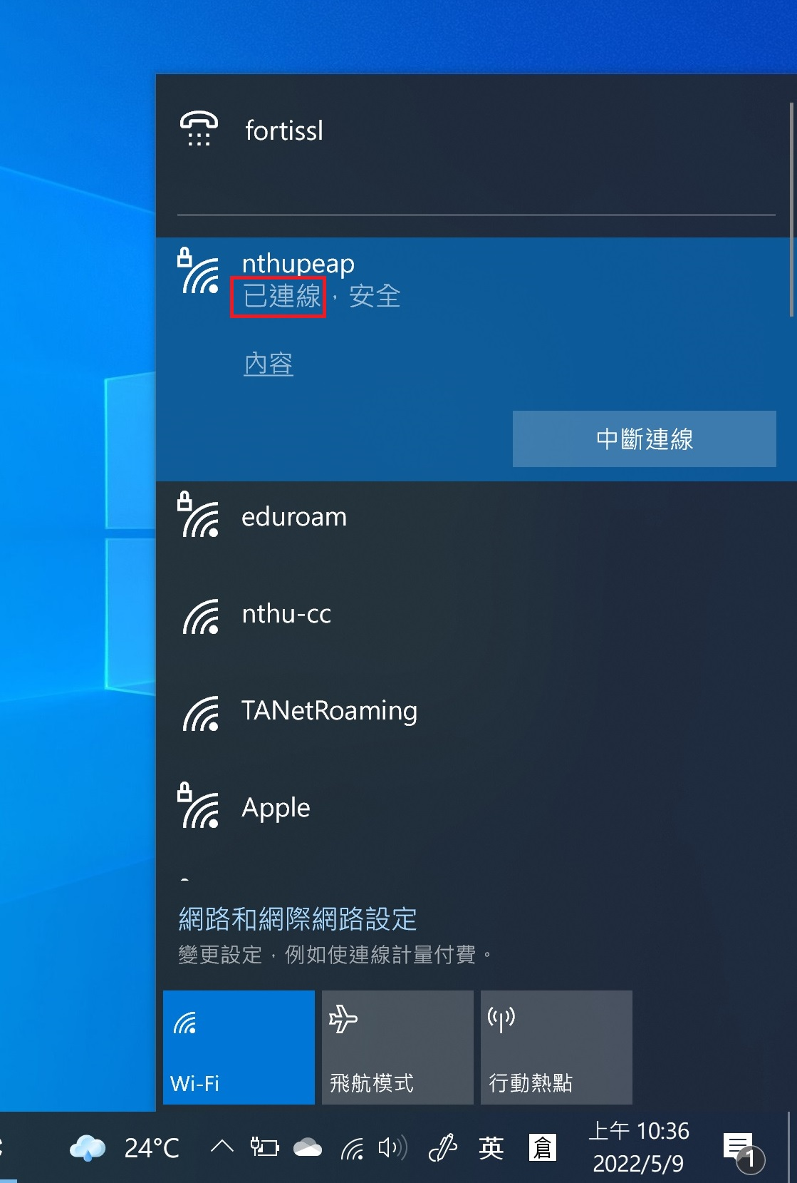windows_peap_step4

